Маршрут выходного дня

Группа №4

Май

Майские праздники и выходные для всей семьи в "Планетарии №1" 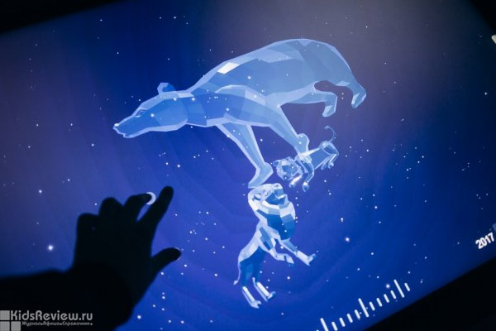

["Планетарий №1"](http://planetarium.one/) с диаметром купола 37 метров располагается в здании крупнейшего старинного газгольдера России. Оборудование основного зала насчитывает 40 мощных проекторов, связанных в единую систему. Уникальный мультимедийный контент создан с привлечением лучших дизайн-студий со всего мира.

1. Фильм "Планетария №1". Программу открывает авторский фильм, из которого зрители узнают о перерождении старинного газгольдера в планетарий. Фильм также рассказывает об образовании Вселенной и зарождении солнечной системы.

2. "Буран. Освоение космоса". Новый фильм про легендарный советский космический корабль "Буран". В ленте рассказывается про развитие отечественной космонавтики и первый полет комплекса "Энергия-Буран".

3. "От Земли до Вселенной". Фильм отправляет нас в путешествие во времени и пространстве для того, чтобы понять, какой огромный прогресс совершило человечество в исследовании космоса.

4. "Призрак Вселенной: в поисках темной материи". Этот фильм погружает зрителей в поиск секретов темной материи — от Большого Взрыва до попыток ее обнаружения в Большом Адронном Коллайдере.

5. "Мышата и Луна". История о том, как два мышонка Пип и Скрип задались вопросом: кто же ест сияющий на небе Лунный сыр? Это полнокупольный мультфильм для самых маленьких любителей космоса, который в легкой форме рассказывает о научных фактах.  1 и 3 сеансы.

6. "Розетта". Фильм посвящен новейшим научным открытиям и уникальной космической миссии к ядру кометы 67Р Чурюмова-Герасименко. Зрители узнают, с какими трудностями столкнулся космический аппарат "Розетта" и спускаемый модуль "Филы" на своем пути длиною 10 лет.

**Где:** Санкт-Петербург, набережная Обводного канала, д. 74Ц, метро Фрунзенская.

**Стоимость:** от 350р.

Маршрут выходного дня

Группа №4

Май

# "Четыре стихии", Ночь музеев 2019 в "Упсала-Цирке", музыкально-цирковой перформанс для всей семьи, СПб

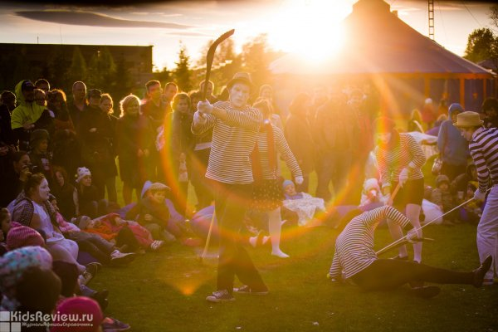

18 мая 2019 "Упсала-Цирк" приглашает детей и взрослых на Ночь музеев. Здесь представят музыкально-цирковой перформанс "Четыре стихии". Программу разделили на 4 части, назвав их именами 4 стихий: "Воздух", "Огонь", "Земля" и "Вода". Атмосфера каждого выступления отражает характер каждой стихии, а вместе они представляют собой синтез цирковых жанров, где есть место трюкам, мелодекламации, маскараду и медитативному зрелищу на воде. Также гостей ждут цирковые мастер-классы, творческие мастерские, еда, иммерсивные арт-объекты и многое другое.

**1. "Вода":** выступление сапсерферов и артистов "Упсала-Цирка" на пруду (2 перформанса по 30 минут). Место: пруд "Упсала-Парка".

**2. "Огонь":** выступление артистов "Упсала-Цирка" и карнавал от младшей группы "хулиганов" - шоу с акробатическими трюками, брейк-дансом и жонглерским флешмобом (2 выступления по 60 минут). Место: "Упсала-Парк".

**3. "Воздух":**авторская инструментальная музыка и песни от "Большого Stereoфонического оркестра" Дмитрия Максимачева (струнный квартет, валторна, кларнет, рояль, контрабас, глокеншпиль, виброфон и оркестровые тарелки). Продолжительность: 1 час. Место: шатер "Упсала-Цирка".

**4. "Земля":** выступление группы World around Анатолия Гонье и Александра Балсанова - погружение в философию бурятского эпоса в сочетании с электронными семплами. Продолжительность: 1 час. Место: "Упсала-Парк".

**Общая продолжительность программы** - с 18:00 до 23:00. Билеты: <https://radario.ru/hosts/1011>

**Где:** Санкт-Петербург, Свердловская набережная, д. 44 (во дворе БЦ "Бенуа", цирковой шатер)   Метро - Площадь Ленина.

**Когда:** 18 мая 2019г. в 13:30.

**Стоимость:** 250 руб. (билет на одного), 400 руб. (билет на двоих), 600 руб. (билет на троих), 750 руб. (билет на четверых), дети до 5 лет – бесплатно.